MEDICĪNAS DĒLES HIRUDO MEDICINALIS POPULĀCIJAS LIELUMA APRĒĶINĀŠANAS METODIKA

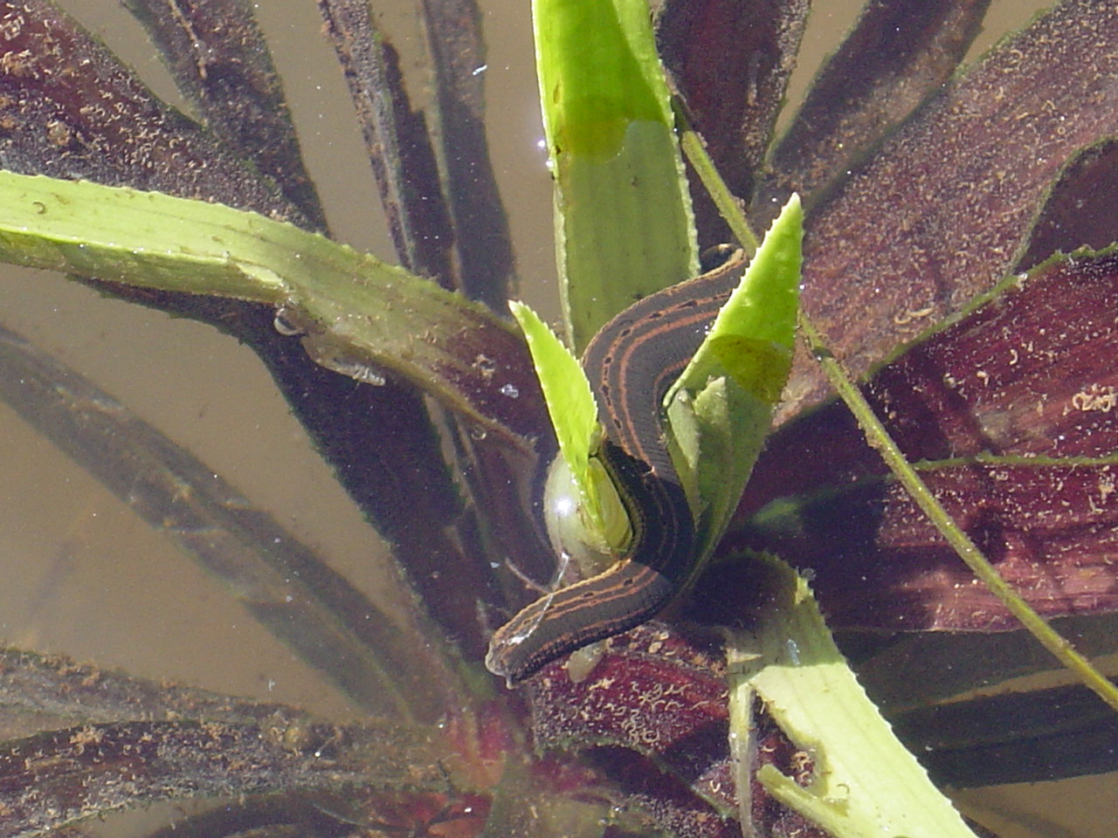

2021

Ievads

Populācijas lieluma aprēķināšanas metodika balstīta uz pētījumu datiem, kas iegūti LVAF projekta “Monitoringa un populācijas lieluma aprēķina metodikas pilnveidošana un aprobācija trim ES aizsargājamām bezmugurkaulnieku sugām – platajai airvabolei, divjoslu airvabolei un medicīnas dēlei” (projekta reģistrācijas nr.1-08/27/2020) ietvaros. Projekta ietvaros veikti pētījumi par medicīnas dēles sastopamību dažāda tipa dzīvotnēs, taču galvenokārt neliela izmēra eitrofās ūdenstilpēs, kā arī analizēti sugas aizsardzība plāna ietvaros (Greķe et al. 2008) iegūtie dati par medicīnas dēles atradņu apsekošanu.

Veicot mērķsugas populācijas aprēķinus, izmantojot izstrādāto metodiku, jāņem vērā, ka mazajām eitrofajām ūdenstilpēm var tikt pielīdzināti arī lielāku ezeru līči ar atbilstošu veģetāciju. Tomēr izstrādāto metodiku nav paredzēts izmantot mērķsugas populācijas lieluma aprēķināšanai lielās ūdenstilpēs, jo zinātniski pamatoti pētījumi, kas saistīti ar populācijas lieluma aprēķiniem, šādās ūdenstilpēs līdz šim nav tikuši īstenoti.

Projekta ietvaros izstrādātajā metodikā, par piemēru ņemot reālus uzskaišu datus, definēti principi medicīnas dēles populācijas lieluma aprēķināšanai. Izstrādātā medicīnas dēles populācijas lieluma aprēķināšanas metodika izmantojama bezmugurkaulnieku monitoringā ietvaros Natura 2000 teritorijās un dabas aizsardzības plānu izstrādē, kā arī sagatavojot datus ziņojumam Eiropas Komisijai par Eiropas Savienības nozīmes sugu stāvokli. Izstrādātā metodika papildināta ar populācijas lieluma aprēķināšanas kalkulatoru (4. attēls), kas ļauj interpretēt uzskaišu laikā iegūtos datus un izmantot tos dabas aizsardzības mērķu sasniegšanai.

- Monitoringa uzskaišu rezultātā iegūto datu izmantošana populācijas lieluma aprēķiniem

Populācijas lieluma aprēķiniem tiek izmantoti bezmugurkaulnieku monitoringa Natura 2000 teritorijās veiktā medicīnas dēles monitoringa dati, kas iegūti atbilstoši monitoringa metodikas sadaļā “Monitorējamo vietu izvēle” definētajiem principiem izvietotajās medicīnas dēles uzskaites transektās. Monitoringa dati tiek izmantoti, lai aprēķinātu populācijas lielumu katrai no ūdenstilpēm, kurās uzskaišu laikā konstatēti medicīnas dēles īpatņi. Aprēķiniem tiek izmantots kopējais transektā (5 novērojumu punktos) konstatēto medicīnas dēles īpatņu skaits.

- Populācijas lieluma aprēķiniem nepieciešamo sugas dzīvotņu raksturlielumu iegūšana

Informāciju par sugas dzīvotnēm iegūst izmantojot informāciju par dažādos informācijas avotos (Dabas datu pārvaldības sistēma “Ozols”, portāls Dabasdati.lv, M. Kalniņa administrētā Latvijas bezmugurkaulnieku izplatības datu bāze (LINDA) u.c. datubāzes) reģistrētajām sugas atradnēm (1. attēls). No tām tiek atlasīti ūdens objekti Natura 2000 teritorijā, kuros reģistrēta medicīnas dēles sastopamība.

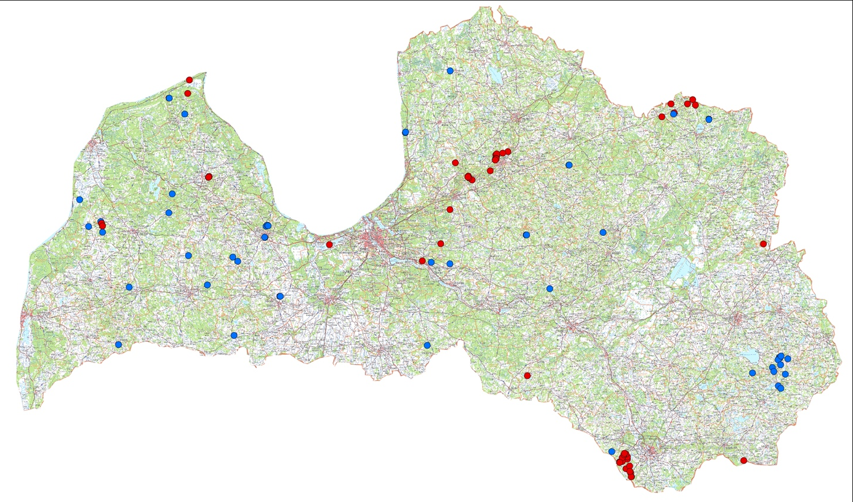
1. attēls. Medicīnas dēles izplatība Latvijā Natura 2000 teritorijās (sarkanie punkti) un ārpus tām (zilie punkti). Dati uz 30.09.2021.

Medicīnas dēles apdzīvo galvenokārt ir neliela izmēra ūdenstilpes – ezerus un vecupes ar labi attīstītu veģetāciju (Kalniņš 2006). Populācijas lieluma aprēķināšanai nepieciešamais raksturlielums ir medicīnas dēles apdzīvoto ūdenstilpju krasta līniju garumi (metri). Ūdenstilpju krasta līnijas garumu iegūst izmantojot attālās izpētes datus – ortofotokartes un LIDAR zemes virsmas modeli (2. attēls).
Krasta līniju zīmē pamatojoties uz ortofotokartēs nolasāmo informāciju, ko salīdzina un nepieciešamības gadījumā koriģē izmantojot LIDAR zemes virsmas modeli. Abu datu slāņu izmantošana ir nepieciešama, jo ortofotokartēs ēnojuma vai blīvas veģetācijas dēļ ne vienmēr var izšķirt krasta līniju, tādējādi samazinot krasta līnijas garumu. Savukārt gadījumos, kad ūdenstilpes piekrastē ir izveidojies zemais vai pārejas purvs (2. attēls), LIDAR zemes virsmas modelī nolasāmā informācija var ietvert lielākas teritorijas.

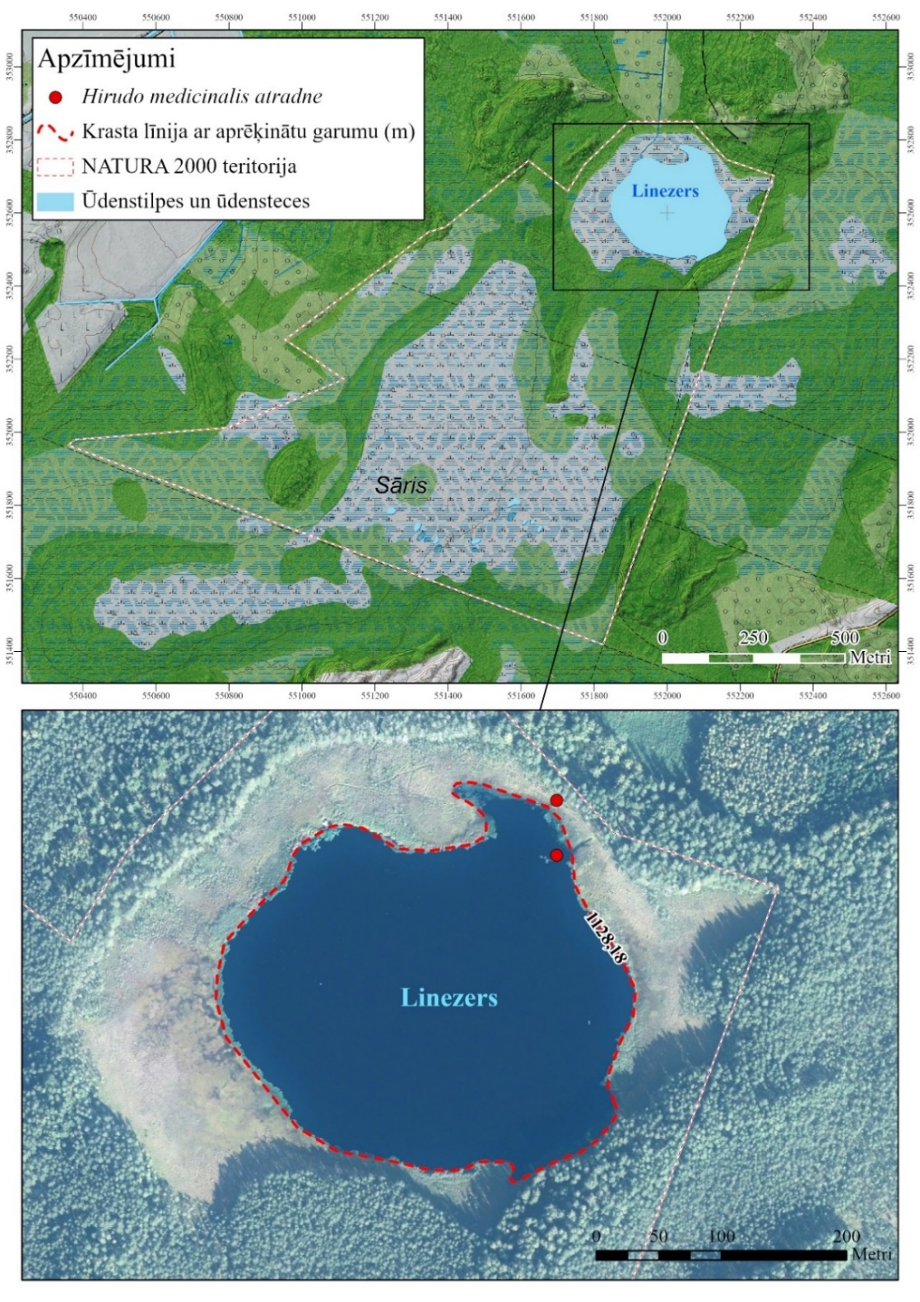
2. attēls. Medicīnas dēles apdzīvotas ūdenstilpes krasta līnijas garums dabas liegumā “Linezers”.

Natura 2000 teritorijā var būt arī citas potenciāli piemērotas ūdenstilpes, taču populācijas lieluma aprēķinos tiek izmantoti dati tikai par tām ūdenstilpēm, kurās konstatēta sugas sastopamība.

- Medicīnas dēles populācijas lieluma aprēķināšana

Ņemot vērā, ka Latvijas apstākļos līdz šim nav ticis realizēts sistemātiski veikts un pēc vienotas metodikas īstenots medicīnas dēles monitorings, kura datus būtu iespējams izmantot populācijas lieluma aprēķināšanai, šīs metodikas ietvaros tiek piedāvāts medicīnas dēles populācijas lieluma aprēķināšanai izmantot Latvijas apstākļiem pielāgotu Kamenev koeficientu (Каменев, 2007), kurš izstrādāts medicīnas dēles monitoringa aprēķināšanai upju biotopos un ir balstīts uz zinātniski pamatotiem apjomīgiem lauka pētījumu datiem.
Kamenev koeficients atbilstoši oriģinālajai formulai tie aprēķināts šādi:
$$V= \frac{{(x}_{1}+x_{2 }+...+x_{n})*K_{t}}{100*n}*K_{f}*N*L$$
V – aprēķinātais populācijas lielums;
$x_{1}+x_{2 }+...+x_{n}$ – īpatņu daudzums 1, 2, ..., n-tajā 100 metru lielajā gabalā;
K_{t} – laika koeficients: ja, īpatņu ievākšana ilgst vienu stundu, tad K_{t} = 1, ja 10 minūtes, tad K_{t} = 2;
n – 100 metru ūdens gabalu skaits;
K_{f} – fizioloģiskais koeficients: ja, īpatņus ievāc maijā, tad K_{f} = 1, visos pārējos mēnešos K_{f} = 2;
N – ūdenstilpes platuma koeficients: ja, ≥10 metri, tad N = 2, ja <10 metri, tad N = 1;
L – ūdenstilpes garums metros.
Orģinālās formulas autors rekomendē monitoringa uzskaites iespēju robežās veikt maijā, kad dēles pamostas no ziemas guļas un parāda lielāko aktivitāti. Lai gan Latvijā nav veikti fenoloģiski pētījumi par medicīnas dēlēm, tomēr analizējot novērojumu skaitu (dati uz 31.08.2021.), maijā reģistrēti tikai 15 sugas novērojumi, no kuriem 11 novērojumi ir maija 3. dekādē. Savukārt vasaras mēnešos (jūnijs-augusts) reģistrēti vidēji 26 novērojumi mēnesī, bet visvairāk jūnijā. Jāņem vērā arī apsvērumu, ka monitoringa īstenošanai Latvijā ir pieejami ierobežoti cilvēkresursi, kas neļauj reāli īstenot monitoringu medicīnas dēles iespējamās pavasara maksimālās aktivitātes laikā, tādēļ monitoringa metodikā tiek piedāvāts medicīnas dēles uzskaites veikt jūnijā – augustā, savukārt populācijas lieluma aprēķiniem visos gadījumos izmantot fizioloģisko koeficientu (K_{f} = 2).

Oriģinālajā formulas versijā tiek izmantoti divi atšķirīgi laika koeficienti – ja, īpatņu ievākšana ilgst vienu stundu, tad K_{t} = 1, ja 10 minūtes, tad K_{t} = 2. Ņemot vērā, ka vienā 100 m transektā ir jāveic uzskaite 5 parauglaukumos, tad gadījumā, ja viena parauglaukuma apsekošanai tiktu patērēta viena stunda, kopējais laika apjoms, kas tiktu patērēts vienas transektas apsekošanai būtu 5 stundas. Šādā gadījumā vienas dienas laikā nebūtu iespējams apsekot vairāk par vienu transektu, kas nav racionāli no monitoringa īstenošanai veltīto finanšu līdzekļu un cilvēkresursu viedokļa. Tajā paša laikā, atbilstoši Latvijas apstākļos veiktiem eksperimentiem par medicīnas dēļu reakcijas laiku uz radītām ūdens vibrācijām, 10 minūšu ilgs periods var nebūt pietiekams, lai pirmie medicīnas dēles īpatņi atpeldētu uz radītajām ūdens vibrācijām. Atbilstoši Latvijā iegūtiem lauka pētījumu datiem, vidējais laika periods, kurā pirmie medicīnas dēles eksemplāri atpeldēja uz radītajām ūdens vibrācijām ir aptuveni 15 minūtes. Ņemot vērā augstāk minēto, monitoringa metodikā medicīnas dēļu uzskaitei vienā parauglaukumā atvēlētais laiks ir 15 minūtes, savukārt medicīnas dēles populācijas lieluma aprēķināšanai modificētajā formulā K_{t} = 2 visos gadījumos.

Pamatojoties uz faktu, ka Latvijas apstākļos nav līdz šim reģistrēta medicīnas dēles sastopamība upēs, bet oriģinālā populācijas lieluma aprēķināšanas formula ir izstrādāta medicīnas dēles populācijas lieluma aprēķināšanai upju biotopos, modificētajā formulā netika ņemts vērā ūdenstilpes platuma koeficients un ūdenstilpes garums tika aizstāts ar ūdenstilpes krasta līnijas garumu metros. Ņemot vērā iepriekšminēto pamatojumu medicīnas dēles populācijas lieluma aprēķināšanai tiek piedāvāts izmantot šādu modificēto formulu:
$$V= \frac{X*2}{100}*2*N$$
V – aprēķinātais populācijas lielums;
X – īpatņu daudzums 100 metru lielajā gabalā;
N – ūdenstilpes krasta līnijas garumu metros.

Populācijas lieluma aprēķins izmēģināts trijās modeļteritorijās (Skujiņu ezerā, Kokneša ezerā un Sivēnu ezerā), kurās ir tikuši veikti eksperimenti ar medicīnas dēles pievilināšanu radot ūdens vibrācijas.

Vienā no modeļteritorijām, Skujiņu ezerā (dabas liegums “Skujines ezers”), ezera krasta līnijas garums noteikts, kā 1196 m, savukārt 100 m transektā izveidotajos medicīnas dēles uzskaites parauglaukumos kopumā noķerti 12 medicīnas dēles īpatņi.

$$V= \frac{12*2}{100}*2*1165 =559$$
Aprēķinātais populācijas lielums ir 559 īpatņi. Balstoties uz ekspertu vērtējumu šāds populācijas lielums ir uzskatāms par reālistisku (1 īpatnis uz 2 krasta līnijas metriem).

Otrā no modeļteritorijām, Kokneša ezerā, ezera krasta līnijas garums noteikts, kā 558 m, savukārt 100 m transektā izveidotajos medicīnas dēles uzskaites parauglaukumos kopumā noķerti 4 medicīnas dēles īpatņi.
$$V= \frac{4*2}{100}*2*558 =89$$
Aprēķinātais populācijas lielums ir 89 īpatņi. Balstoties uz ekspertu vērtējumu šāds populācijas lielums ir uzskatāms par reālistisku (1 īpatnis uz 6 krasta līnijas metriem), taču visdrīzāk būtu interpretējams kā minimālais populācijas lielums.

Trešajā no modeļteritorijām, Sivēnu ezerā, kur ūdenstilpes nelielā izmēra un izstieptās formas dēļ, krasta līnijas garums novērtēts, kā nepiemērots populācijas aprēķiniem (3. attēls), izmantots relatīvi atklātās ūdens virsmas laukuma garākās transektes garums (223 m). Sivēnu ezerā 100 m garā transektā gar krasta līniju izveidotajos medicīnas dēles uzskaites parauglaukumos kopumā noķerti 8 medicīnas dēles īpatņi.

$$V= \frac{8*2}{100}*2*223 =71$$
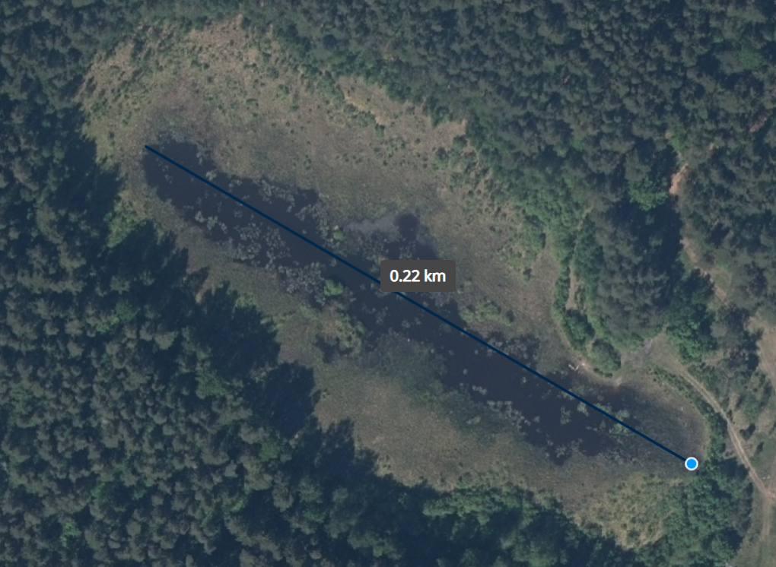
3. attēls. Medicīnas dēles apdzīvotas ūdenstilpes, Sivēnu ezera, relatīvi atklātās ūdens virsmas laukuma garākā transekte (223 m).

Lai atvieglotu ekspertu darbu un mazinātu kļūdas iespēju aprēķinos, metodikas tapšanas ietvaros izstrādāts medicīnas dēles populācijas lieluma aprēķināšanas kalkulators (skat. 4. attēlu), kurā ievadot monitoringa ietvaros iegūtos datus par konkrētā ūdenstilpē iegūto īpatņu skaitu transektā (vai vidējo īpatņu skaitu 5 parauglaukumos, ja ūdenstilpē atbilstoši monitoringa metodikai ir bijušas izvietotas vairākas transektas), kā arī konkrētās ūdenstilpes krasta līnijas garumu tiek aprēķināts medicīnas dēles populācijas lielums.

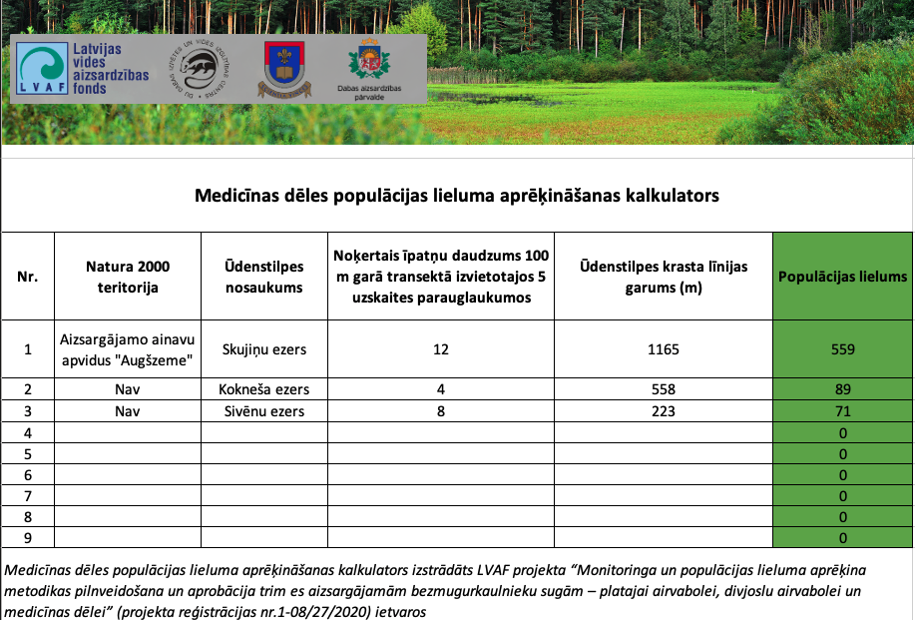
4. attēls. Aprēķins izmantojot medicīnas dēles populācijas lieluma aprēķināšanas kalkulatoru
- Medicīnas dēles populācijas lieluma datu interpretācija

Populācijas lielumu aprēķiniem būtu jāņem vērā visas ūdenstilpes, kurās ir zināmas medicīnas dēles atradnes, taču jāņem vērā, ka atbilstoši Bezmugurkaulnieku monitoringa metodikai Natura 2000 teritorijās, mērķsugu monitorings tiek veikts tikai 10 – 20 % no konkrētā Natura 2000 teritorijā sastopamajiem optimālajiem biotopiem un 5 – 10 % no konkrētā Natura 2000 teritorijā sastopamajiem suboptimālajiem biotopiem, tādēļ var būt gadījumi, kad paredzēto uzskaites transektu skaitu konkrētā Natura 2000 teritorijā nav bijis iespējams izvietot visās ūdenstilpēs, kurās zināmas medicīnas dēles atradnes. Tāpat var būt gadījumi, kad Natura 2000 teritorijās tiek reģistrētas jaunas mērķsugas atradnes citu aktivitāšu ietvaros, kurās dati tiek iegūti neveicot uzskaiti atbilstoši monitoringa metodikai. Attiecībā uz šādām ūdenstilpēm populācijas lieluma aprēķiniem ir iespējams ekstrapolēt uzskaišu datus, kas iegūti citās ekoloģiski līdzīgākajās ūdenstilpēs šajā pašā Natura 2000 teritorijā.

Lai gan piedāvātā populācijas lieluma aprēķināšanas metode ir balstīta uz potenciālo populācijas lieluma novērtējumu ūdenstilpes krasta līnijā (piekrastes joslā), tomēr, veicot datu interpretāciju, jāņem vērā, ka medicīnas dēles populācijas blīvumu ietekmē arī ūdenstilpē esošo mikrobiotopu struktūra. Savukārt mikrobiotopu kartējums sugas dzīvotnēm nav izveidots un pārskatāmā nākotnē, iespējams, arī netiks veidots. Tādēļ var būt situācijas, kad daļā no ūdenstilpes piekrastes joslas (5. attēls). nav sastopamas medicīnas dēlei potenciāli piemērotas veģetācijas struktūras. Vadoties pēc piesardzības principa, šādās ūdenstilpēs populācijas aprēķins, kas balstīts uz visas krasta līnijas garuma aprēķiniem, būtu uzskatāms par maksimālo populācijas lielumu.

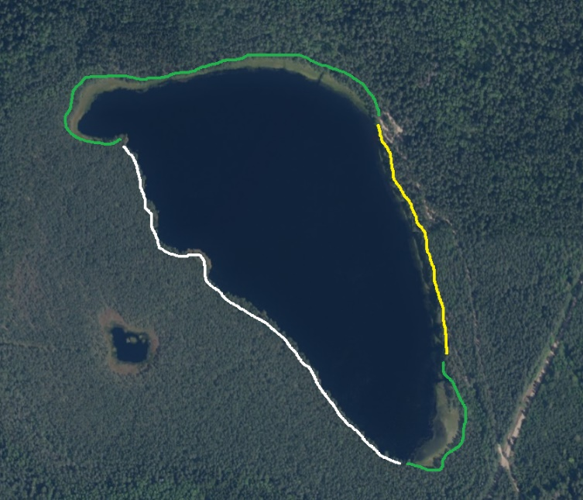
5. attēls. Ūdenstilpes piekrastes potenciālās piemērotības medicīnas dēlei novērtējums – ar zaļu līniju atzīmēti piekrastes posmi, kuros ir skaidri identificējamas medicīnas dēlei potenciāli piemērotas piekrastes struktūras, ar dzelteno līniju – piekrastes posmi, kuros nav skaidri identificējamas medicīnas dēlei potenciāli piemērotas piekrastes struktūras, taču visticamāk ir, ar balto līniju - piekrastes posmi, kuros nav minēto struktūru.

Mazās vai seklās ūdenstilpēs, kur veģetācijas segums veido >1/2 no visas ūdenstilpes spoguļa platības (6. attēls), faktiskais populācijas lielums, iespējams, ir lielāks, taču pašlaik nav zinātniski pamatotu datu par īpatņu telpisko izvietojumu šādās ūdenstilpēs. Pašreizējais risinājums populācijas aprēķinos un datu interpretācijā ir:
- relatīvi lielās ūdenstilpēs, kur veģetācijas segums veido >1/2 no visas ūdenstilpes spoguļa platības, izmantot iepriekš aprakstīto krasta līnijas garumu;
- mazās ūdenstilpēs (<1 ha) vai ūdenstilpēs, kur ūdenstilpes aizauguma dēļ krasta līnija nav skaidri identificējama, populācija aprēķiniem izmantojams relatīvi atklāto ūdens virsmas laukumu garāko transekšu garums (7. attēls).

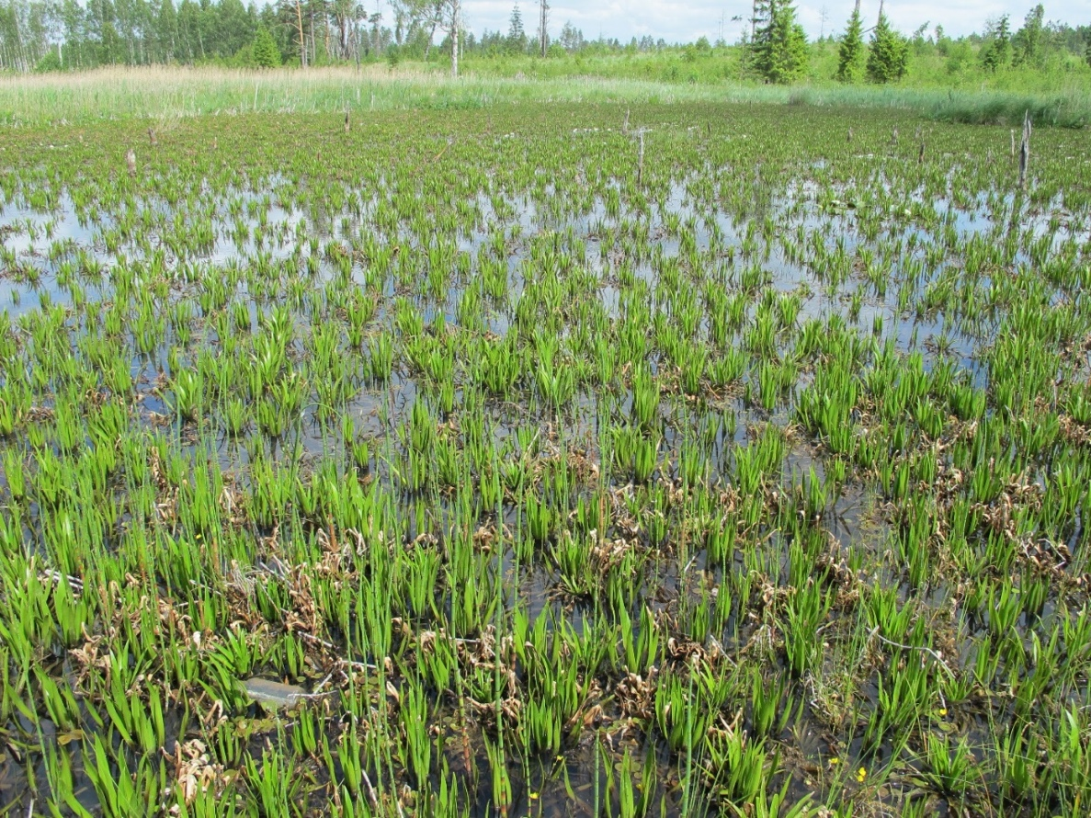
6. attēls. Medicīnas dēles dzīvotne – Kleinis (ezera daļa) pie Mordangas. Nav izteiktas krasta līnijas – veģetācija sedz visu ūdenstilpes laukumu.

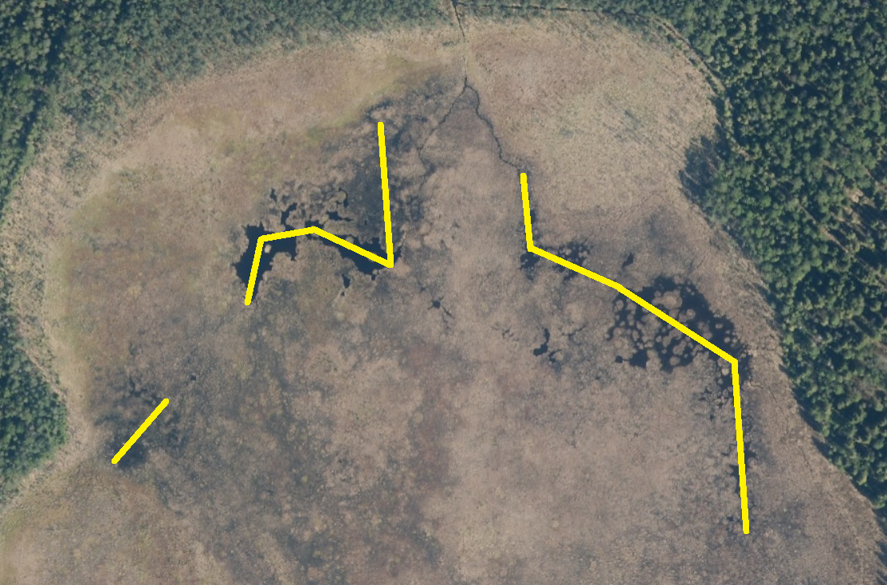
7. attēls. Medicīnas dēles dzīvotne dabas liegumā “Ašu purvs”. Ūdenstilpes aizauguma dēļ krasta līnija nav skaidri identificējama, tādēļ populācija aprēķiniem izmantojams relatīvi atklāto ūdens virsmas laukumu garāko transekšu garums.

Gadījumā, ja tiks iegūti zinātniski pamatoti dati par medicīnas dēles populāciju izmēriem, kas balstīti uz Latvijā vai Latvijas apstākļiem pietuvinātās teritorijās īstenotiem pētījumiem, rekomendējams veikt atbilstošas korekcijas populācijas lieluma aprēķināšanas metodikā. Par vienu no efektīvākajām metodēm, kas ļauj aprēķināt dažādu dzīvnieku sugu populāciju lielumus tiek uzskatīta marķēšanas un atkārtotas noķeršanas metode (“Mark-Recapture method”). Metode balstās uz interesējošo sugu īpatņu noķeršanu, marķēšanu, atlaišanu un atkārtotu noķeršanu. Izmantojot datus, kas iegūti ar marķēšanas un atkārtotas noķeršanas metodēm, visprecīzāk populācijas lielumu var noteikt pielietojot Schnabel koeficientu (Schnabel 1938; Alcoy 2013; Bueno et al. 2007). Tā kā medicīnas dēle ir dzīvnieks ar mīkstu un kustīgu hitīnu, tad tai līdz šim nav tikušas aprobētas marķēšanas metodes, taču viens no iespējamiem risinājumiem, ko būtu iespējams pielietot ir marķēšana ar fluorescentajām krāsām.

Mazās ūdenstilpēs populācijas lieluma aprēķināšana medicīnas dēlei var tikt balstīta arī uz totālās izķeršanas metodi, kad vienas veģetācijas sezonas laikā ūdenstilpē izķer visus pamanītos eksemplārus. Taču šī metode ir resursu ietilpīga – nepieciešams laika un cilvēkresursu ieguldījums eksemplāru daudzkārtējā ķeršanā, noķerto dzīvnieku pārturēšanai atbilstoši apstākļi (lai pēc pētījuma pabeigšanas dzīvniekus varētu atlaist atpakaļ ūdenstilpē, tādējādi neapdraudot populācijas pastāvēšanu atradnē ilgtermiņā).

Literatūra

Alcoy J.C. 2013. The Schnabel Method : An Ecological Approach to Productive Vocabulary Size Estimation. – International Proceedings of Economics Development and Research 63 (5): 19-24.
Bueno Sérgio L.De S., Roberto M. Shimizu Sérgio S. Da Rocha. 2007. Estimating the Population Size of Aegla franca (Decapoda: Anomura: Aeglidae) by Mark-Recapture Technique from an Isolated Section of Barro Preto Stream, County of Claraval, State of Minas Gerais, Southeastern Brazil. – Journal of Crustacean Biology 27 (4): 553-59.
Greķe K., Teļnovs D., Kalniņš M. 2008. Medicīnas dēles Hirudo medicinalis (Linnaeus, 1758) sugas aizsardzības plāns. Rīga: Latvijas Entomoloģijas biedrība, Dabas aizsardzības pārvalde, 66 lpp.
Kalniņš M. 2006. The distribution and ecology of medicinal leech Hirudo medicinalis Linnaeus, 1758 (Hirudinea: Arhynchobdellae) in Latvia. – Acta Biologica Universitatis Daugavpiliensis 6 (1-2): 91-93.
Nelson G. A., 2021. Fishery Science Methods and Models. R package version 1.11-2. Available at https://cran.r-project.org/web/packages/fishmethods/index.html (accessed 25 October 2021).
R Development Core Team, 2021. R: A language and environment for statistical computing. Vienna, Austria, R Foundation for Statistical Computing. Available at http://www.R-project.org (accessed 25 October 2021).
Schnabel Z.E. 1938. The estimation of the total fish population of a lake. – The American Mathematical Monthly 45 (6): 348-352. DOI: 10.1080/00029890.1938.11990818
Каменев О.Ю. 2007. Ресурсы медицинских пиявок (Hirudo medicinalis L.) в акваториях западного предкавказья и их рациональное использование. Кубанский государственный аграрный университет. Краснодар.

